Braas Rubin 11V(P) Naturrot Heisterholzer Flächenlüfterziegel

BMI Deutschland BRAAS

Eigenschaften

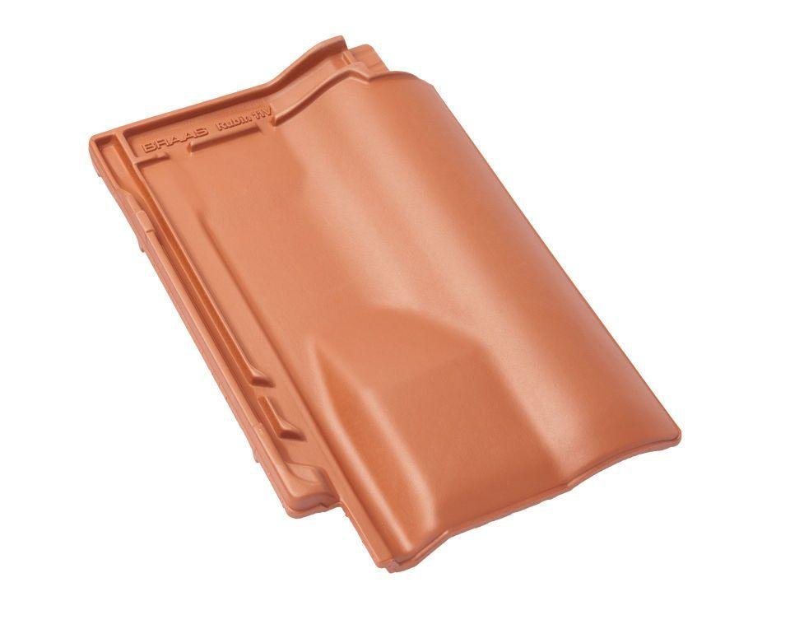

GTIN:

4015506248760

HAN:

09309500

Art Formziegel

Lüftungs-Ziegel

Farbton

rot

Format

Ganzer Ziegel

Oberfläche

engobiert

Breite (mm)

280,00

Länge (mm)

441,00

Farbtonbezeichnung Hersteller

Naturrot